**BÀI TẬP THÊM BUỔI 11**

1. thêm Activity DanhSachKhachHang và thiết kế giao diện

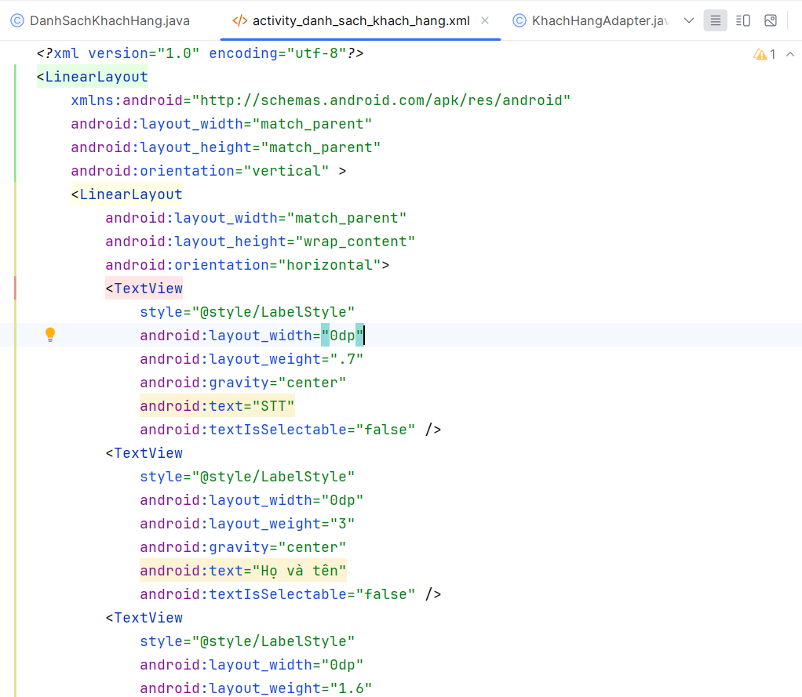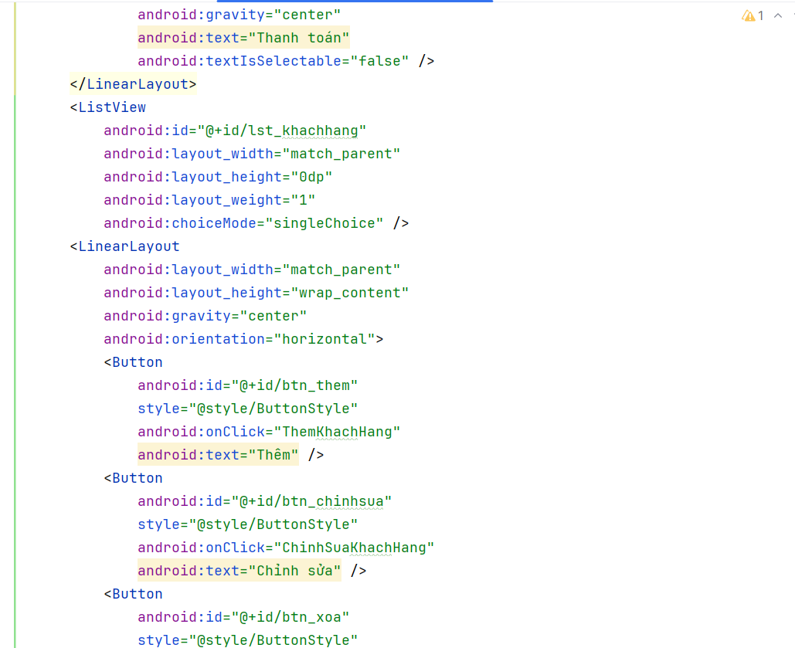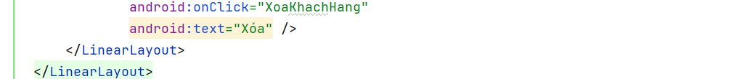

1. thiết kế Layout hiển thị nội dung 1 phần tử (1 dòng) trong danh sách tùy biến

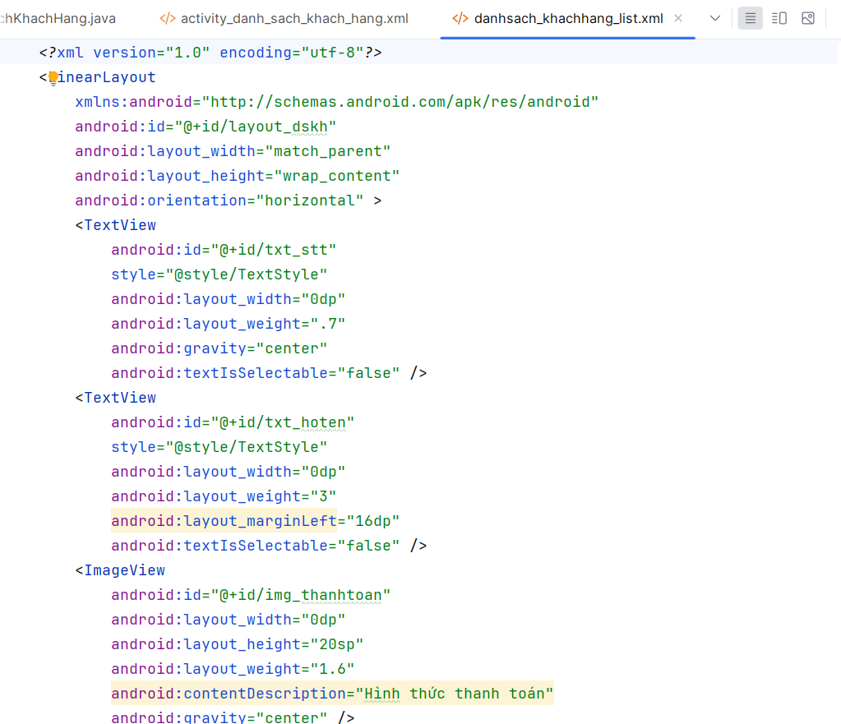

1. tạo lớp KhachHangArrayAdapter làm Adapter hỗ trợ hiển thị danh sách tùy biến (Adapter mặc định chỉ hiển thị 1 nội dung)

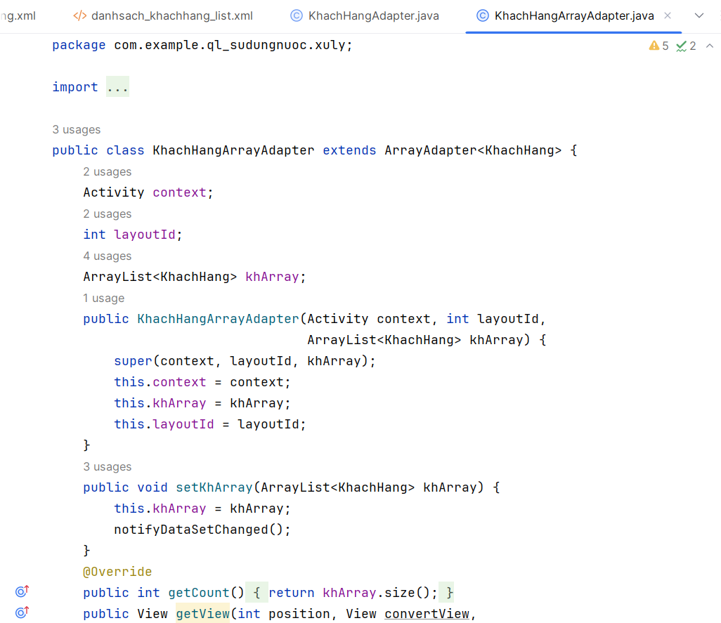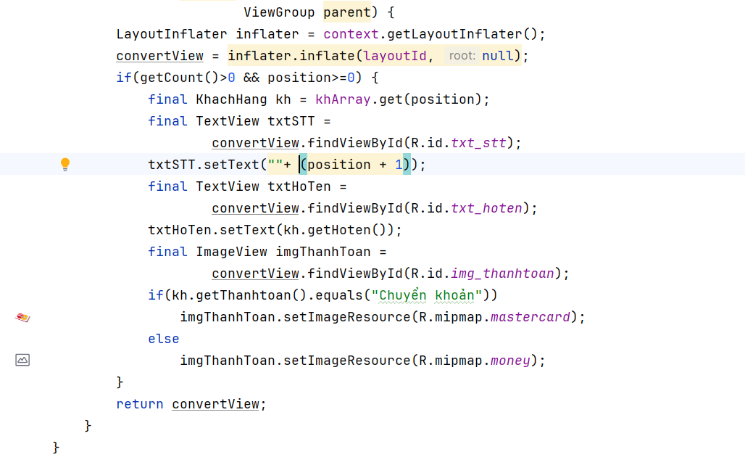

1. điều chỉnh mã lệnh Java cho DanhSachKhachHang cho phép hiển thị danh sách tùy biến và thực hiện các thao tác cơ bản trên CSDL.

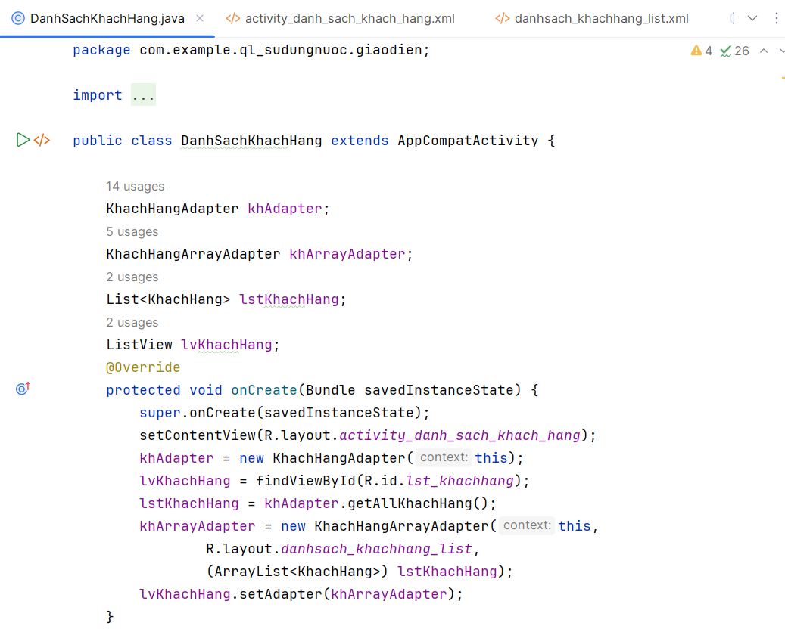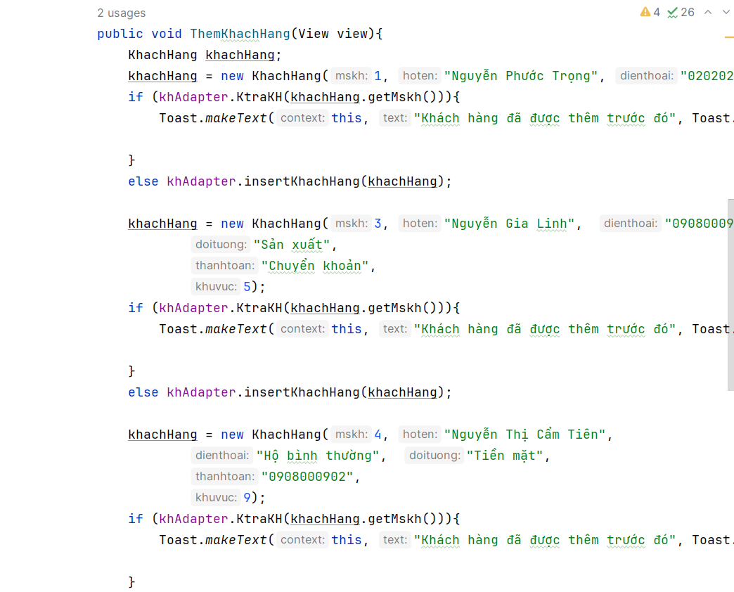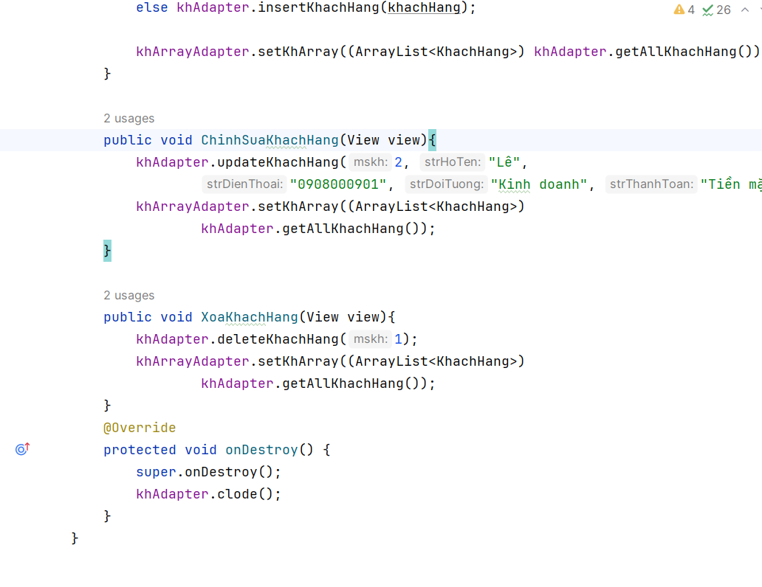

1. điều chỉnh mã lệnh Java cho MainActivity_GridView (Bài tập buổi 5) cho phép mở Activity DanhSachKhachHang

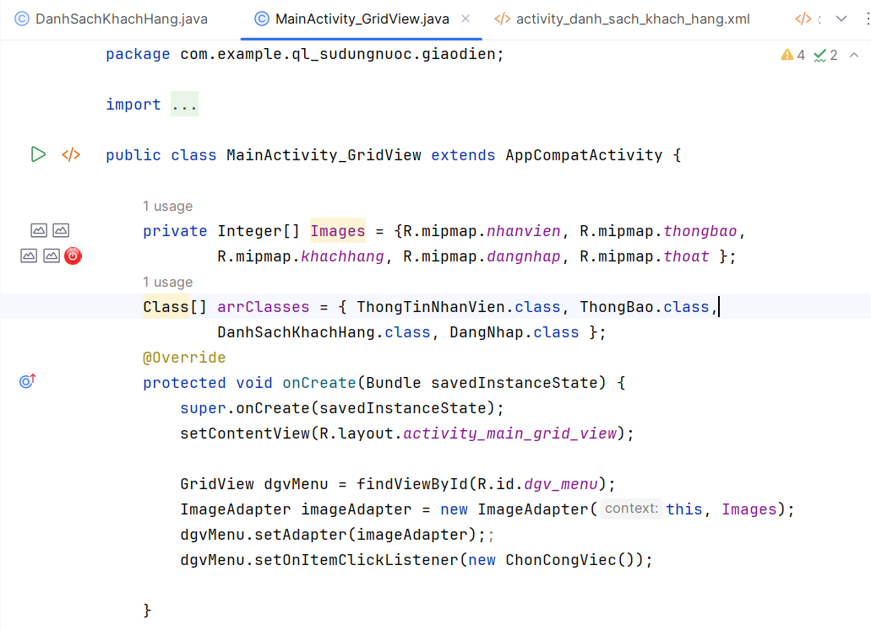

1. thực thi code

